Quinta Parte - Configuración MultiDominio

La idea de esta guía es profundizar el tema de la configuración Multi Dominio en Kamailio. Este tipo de configuración permite crear distintos clientes y asignar a cada uno de ellos su propio dominio/sub-dominio de forma que, por ejemplo, se puedan configurar los usuarios de los distintos clientes con los mismos números de usuario sin que esto afecte los servicios brindados.

IMPORTANTE: la Interfaz Web de gestión de Kamailio, Siremis, no contempla el manejo de usuarios que perteneces a dominios distintos y que tienen el mismo numero/nombre de extensión. Es una limitación en la consultas que realiza en la base de datos donde busca solamente el nombre de usuario y no el dominio asociado a ese usuario

La configuración del modulo DOMAIN en Kamailio:

kacfg

desde la linea 378:

# ----- domain params -----
#!ifdef WITH_MULTIDOMAIN
modparam("domain", "db_url", DBURL)
/* register callback to match myself condition with domains list */
modparam("domain", "register_myself", 1)
#!endif

- un comentario
- se averigua si la sentencia WITH_MULTIDOMAIN existe antes de esta linea. Si así fuera se continua con las demás lineas; sino se salta todo el bloque hasta la sentencia #!endif
- se configura el enlace de conexión a la base de datos kamailio
- un comentario
- se configura el modulo de forma que la palabra clave myself, que averigua si la solicitud procede de una IP, dominio o alias atendidos por Kamailio, aplique también a la lista de dominios configurados con el modulo DOMAIN. Con el valor 1, aplica.
- se cierra el bloque iniciado con la sentencia #!ifdef

Se cierra el archivo. En la guía dedicada a los REGISTER hemos hablado del modulo DOMAIN y de como activar el soporte multidominio a través de la sentencia #!define WITH_MULTIDOMAIN. Hasta ahora hemos configurado tres usuarios; 1000, 1001 y 1002 asignándolos todos al primer sub dominio asociado al servidor.

Ahora la idea es añadir el segundo sub dominio, crear tres usuarios con los mismos números de usuario del primer sub dominio y realizar una serie de pruebas para ver como se comporta Kamailio en un escenario de este tipo.

El primer paso es añadir el segundo dominio a la lista de dominios atendidos por Kamailio. Si recuerdan el comando es:

kamctl domain add sipXX.kamailio.xyz
INFO: execute '/usr/sbin/kamctl domain reload' to synchronize cache and database
IMPORTANTE:Antes de presionar la tecla envío, cambien XX con los dos números del segundo sub dominio que tienen asignado.

Luego se recarga la configuración en la memoria de trabajo de Kamailio:

kamctl domain reload

{
"jsonrpc": "2.0",
"result": {
},
"id": 25923
}

Ahora que tenemos el segundo dominio configurado, vamos a crear tres nuevos usuarios asignándolos al nuevo sub dominio (cambiar XX con el numero de su segundo sub dominio):

kamctl add 1000@sipXX.kamailio.xyz sesamo
new user '1000@sip2.kamailio.xyz' added

kamctl add 1001@sipXX.kamailio.xyz sesamo
new user '1001@sip2.kamailio.xyz' added

kamctl add 1002@sipXX.kamailio.xyz sesamo
new user '1002@sip2.kamailio.xyz' added

Los nuevos usuarios estarán presentes en la tabla subscriber de la base de datos kamailio:

mysql

MariaDB [(none)]> use kamailio

MariaDB [kamailio]> select id,username,domain from subscriber;

El resultado (en mi servidor de prueba):

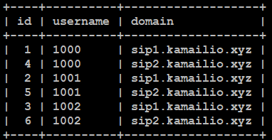
MariaDB [kamailio]> quit

Estarán presentes tres usuarios del primer dominio y tres del segundo. Ahora se pueden realizar las primeras pruebas:

- Configurar dos usuarios del primer dominio y realizar una llamada entre ellos.
- Configurar dos usuarios del segundo dominio y realizar una llamada entre ellos.

Luego se configura el usuario 1000 del primer dominio en Microsip y el usuario 1001 del segundo dominio en 3CX. Una vez que las dos estén registradas, si desde Microsip se marca como aparece en la imagen:

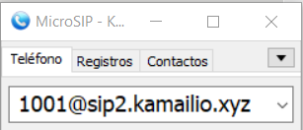
sip2.kamailio.xyz es el segundo sub dominio que tengo asociado en mi servidor de prueba. Modificar el numero 2 con el numero del segundo sub dominio asociado a su servidor. El 3CX timbrará:

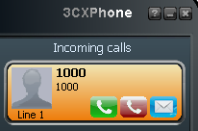
En la pantalla aparecerá usuario 1000 sin dominio ni otra información que permita identificar de donde procede la llamada; además no es deseable que un usuario de un dominio pueda llamar un usuario de otro dominio. Hay que decir que para que esto suceda, el usuario que llama tiene que saber que ese dominio y ese usuario existen y tiene que utilizar un dispositivo SIP que permita realizar llamadas directas a una SIP URI; esto es muy poco probable. De todas formas, si se quiere evitar que se verifique este tipo de “problema”, se puede modificar el script de Kamailio para que un usuario de un dominio no pueda llamar el usuario de otro dominio y al mismo tiempo no pueda subscribirse a su estado y no pueda enviarle mensajes instantáneos.
IMPORTANTE: al final del documento encuentran las instrucciones para descargar el archivo de configuración como va a quedar al terminar esta guía.

Se abre:

kacfg

Se modifica esta linea (689):

if (!does_uri_exist()) {

para que quede:

if (!does_uri_exist()) || $rd != $fd {

Que se lee: si el usuario no existe en la tabla subscriber de la base de datos kamailio o el dominio presente en request URI (cabecera To:) es distinto al dominio presente en la cabecera From: se continua con la linea que sigue donde se envía al LOG de Kamailio que el usuario no existe y se contesta con un 402 Bad Extension.

La lógica es que los dominios de las dos cabeceras (From: y To:) sean iguales ya que los usuarios que se llaman entre ellos tienen que pertenecer al mismo dominio. Se guardan los cambios y se averigua que la configuración esté correcta:

kamailio -c /etc/kamailio/kamailio.cfg

Si todo sale bien se reinicia Kamailio:

systemctl restart kamailio

Ahora si se intenta realizar la misma llamada desde el MicroSIP, no debería funcionar:

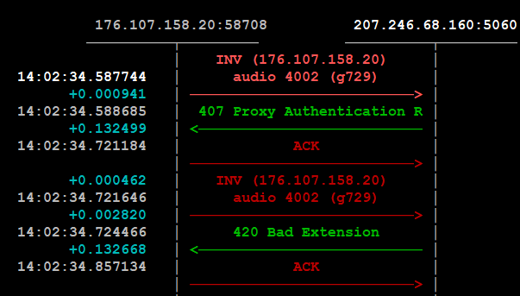

El primer INVITE de MicrosSIP contiene dos dominios distintos (en negrita) en las cabeceras From: y To:

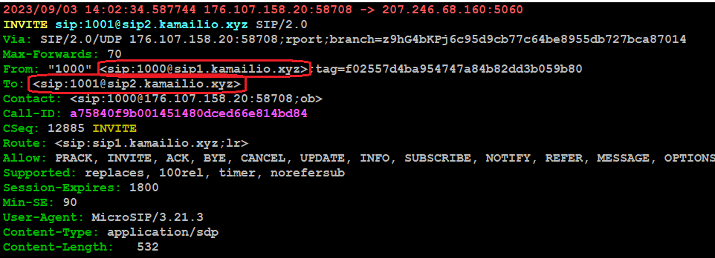
Es por eso que Kamailio rechaza la llamada (después de haber autenticado el usuario) con:

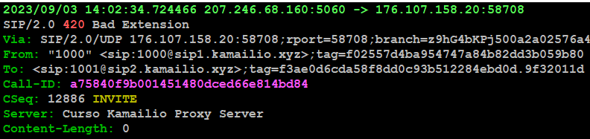
Entre las funciones activadas por el modulo DOMAIN, están estas dos que son bastantes interesantes:

- is_from_local()
- is_uri_host_local()

La primera averigua si la cabecera From: de la solicitud SIP contiene un dominio configurado en Kamailio. La segunda averigua si el dominio de la Request URI es un dominio configurado en Kamailio. Esta dos funciones vuelven obsoletas las palabras clave uri, from_uri, myself.

¿Cual es la diferencia entre una y otra?

myself hace referencia a todas las IP, dominios y alias atendidos por Kamailio; esto siempre y cuando el parámetro register_myself del modulo DOMAIN está configurado con el valor 1. Las dos funciones mencionadas arriba, hacen referencias solamente a los dominios presentes en la tabla domain de la base de datos kamailio. De hecho se puede realizar un cambio para utilizarlas en el archivo de configuración de Kamailio:

kacfg

Se modifica este bloque (desde la linea 923):

# only local users allowed to call
if(from_uri!=myself) {
sl_send_reply("403", "Not Allowed");
exit;
}

presente en la subruta PSTN, para que quede:

# only local users allowed to call
if(!is_from_local()) {
sl_send_reply("403", "Not Allowed");
exit;
}

Que se lee: si el dominio contenido en la cabecera From: no es uno de los dominios atendidos por Kamailio, continua con la linea que sigue donde se rechaza la solicitud con un 403 Not Allowed. Este bloque se utiliza para bloquear las llamadas salientes de usuarios no configurados en el Proxy SIP. Se guardan los cambios y se averigua la correcta configuración del archivo:

kamailio -c /etc/kamailio/kamailio.cfg

se reinicia Kamailio:

systemctl restart kamailio

Para bajar el archivo de configuración como quedaría al terminar esta guía:

cd /etc/kamailio/

wget https://campus.voztovoice.org/kamailio58/kamailio.cfg.dominio

se abre:

nano kamailio.cfg.dominio

se modifican las lineas 20, 21 y 22 cambiando las palabras ipprivada, ippublica y subdominio con la IPPrivada, la IPPublica y el primer SubDominio asociado a su servidor respectivamente. Se guardan los cambios y se continua con:

cp kamailio.cfg.dominio kamailio.cfg

Se reinicia Kamailio:

systemctl restart kamailio

En la próxima guía veremos como configurar Kamailio para las llamadas salientes a números fijos/celulares/internacionales y llamadas entrantes desde números geográficos.

